ECE muscle
Objectif : On cherche à déterminer, en réalisant des observations microscopiques, si le tissu musculaire tapissant les parois des organes creux présente les mêmes caractéristiques que le tissu musculaire squelettique mobilisant les os.

Partie A : Appropriation du contexte, proposition d’une stratégie et activité pratique (durée recommandée : 35 minutes)
Stratégie :
Ce que je dois faire : Comparer les caractéristiques du tissu musculaire squelettique et du tissu musculaire tapissant les organes et à savoir s’ils sont identiques ou différents.
Comment je le fais : Je prépare deux lames : une avec un échantillon de tissu musculaire squelettique, l’autre avec un tissu d’organe creux. J’utilise pour cela, la technique de la dilacération c’est à dire que je sépare doucement les fibres et je colore au bleu de méthylène. Je compare les deux muscles
Ce que je m’attends à voir : Si j’observe que le tissu musculaire observé dans l’organe creux est striée, j’en déduis que les tissus sont similaires et ce muscle pourrait être considéré comme un muscle squelettique.
Si j’observe que les fibres du tissu musculaire de l’organe creux sont non striées, j’en déduis qu’ils sont différents du muscle squelettique, et il s’agit certainement d’un muscle lisse.
Mettre en œuvre le protocole.
Partie B : Présentation et interprétation des résultats ; conclusion (durée recommandée : 25 minutes)

Observation microscopique des fibres musculaires colorées au bleu de méthylène :
Muscle squelettique :
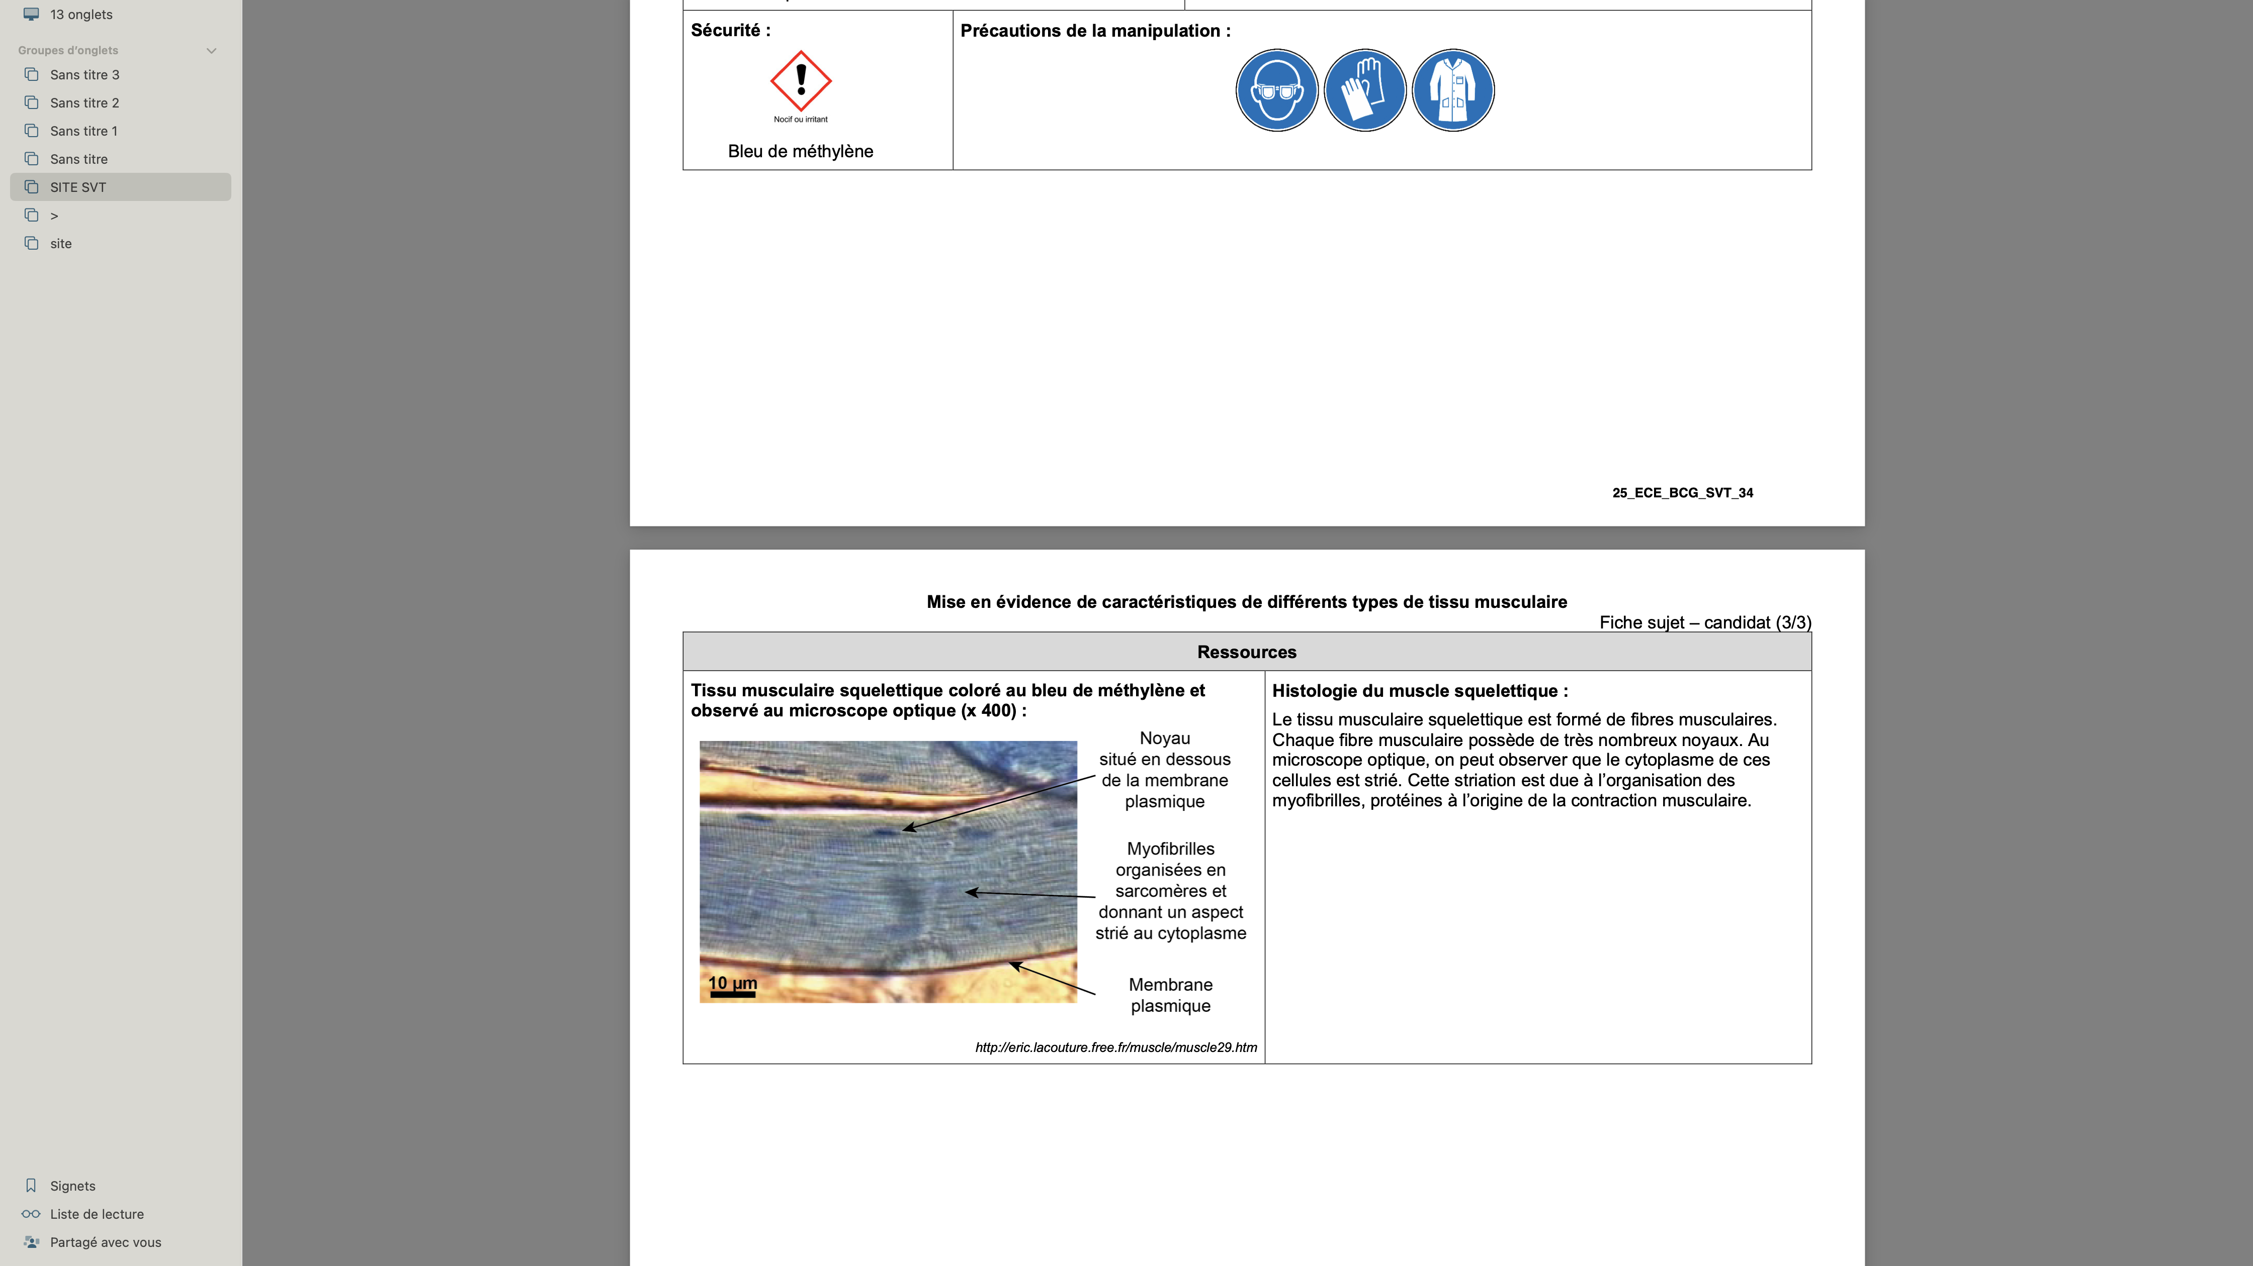

On remarque que de la même manière que dans le document ressource, les muscles squelettique présente des fibres longues, des stries cylindriques perpendiculaire à l’axe des fibres, avec plusieurs noyaux en périphéries.
Observation microscopique du tissu d’organe creux :
On remarque, que le tissu d’organe creux présente des cellules fusiformes, sans stries visibles et possédant un noyau unique situé au centre.
Ainsi, les fibres musculaires du muscle squelettique sont striées et plurinuclées, tandis que celles des tissus musculaire d’un organe creux ne présentent pas de striation et n’a qu’un seul noyau. On peut en déduire que le tissu musculaire tapissant les organes creux ne présente pas les même caractéristiques que le tissu musculaire squelettique : le premier correspond à du muscle lisse, tandis que le second est du muscle strié squelettique.
Conclusion
L’observation microscopique montre que le tissu musculaire squelettique est formé de fibres longues, cylindriques, striées, contenant plusieurs noyaux situés en périphérie.
En revanche, le tissu musculaire tapissant les parois des organes creux est constitué de fibres fusiformes, non striées, avec un seul noyau central.
Ainsi, le tissu musculaire des organes creux ne présente pas les mêmes caractéristiques que le tissu musculaire squelettique mobilisant les os.
Ces différences traduisent des fonctions différentes : le muscle squelettique assure des contractions rapides et volontaires, tandis que le muscle des organes creux permet des contractions lentes et involontaires.(distanciation)

ATTENTION : Il ne s’agit pas d’un corrigé officiel, mais d’une piste de correction. Adaptez vous toujours à vos données expérimentales. Bon courage !

